Reflectiekaart Je eigen woning
KJIJIHF

Je leert het meest als je terugkijkt op hoe de opdracht verlopen is en hoe tevreden je zelf bent met het resultaat. Je gaat bij deze opdracht terugkijken maar jouw manier van werken en je kijkt naar het resultaat.

- Geef aan wat jij van de opdracht vond.

O Makkelijk, want __________________________________________________

O Moeilijk, want __________________________________________________

O Leuk, want __________________________________________________
O Niet leuk, want __________________________________________________

O interessant, want __________________________________________________

O saai, want __________________________________________________

- Denk je dat mensen bewust bezig zijn met de veiligheid van hun woning?
Ja/ nee want, _________________________________________________________
____________________________________________________________________

- Vind je het leuk om mensen in te lichten over veiligheid?

Ja / nee omdat, _______________________________________________________
____________________________________________________________________
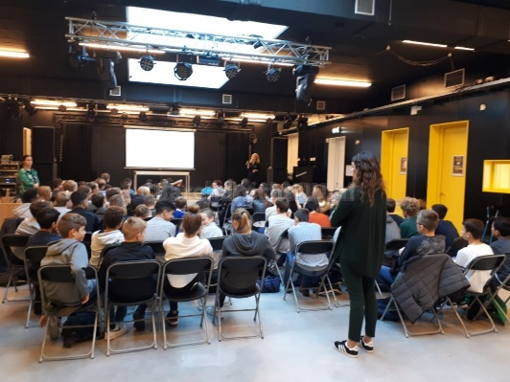

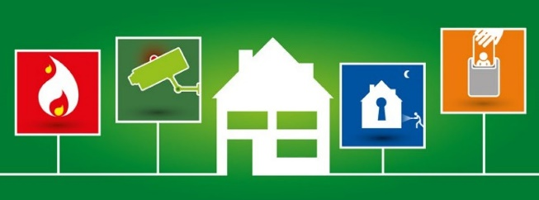
- Beoordeling van de praktijkopdracht;
Je eigen woning
Ik ben trots op:

a.__________________________________________________________________

b.__________________________________________________________________

Volgende keer doe ik dit anders:

c._____________________________________, namelijk zo: ________________

________________________________________________________________

d._____________________________________, namelijk zo: ________________

________________________________________________________________

- Beoordeling van de Powerpoint en poster.
Ik ben trots op:

a.__________________________________________________________________

b.__________________________________________________________________

Volgende keer doe ik dit anders:

c._____________________________________, namelijk zo: _________________

________________________________________________________________

d._____________________________________, namelijk zo: __________________

________________________________________________________________

- Over je presentatie.
Ik ben trots op:

a.__________________________________________________________________

b.__________________________________________________________________

Volgende keer doe ik dit anders:

c._____________________________________, namelijk zo: ________________

__________________________________________________________________

d._____________________________________, namelijk zo: ________________

__________________________________________________________________



- Over het eindresultaat:

Ik ben trots op:

a.__________________________________________________________________

b.__________________________________________________________________

Volgende keer doe ik dit anders:

c._____________________________________, namelijk zo: ________________

__________________________________________________________________

d._____________________________________, namelijk zo: ________________

__________________________________________________________________

